ФЕДЕРАЛЬНОЕ АГЕНТСТВО ПО ОБРАЗОВАНИЮ
Государственное образовательное учреждение высшего профессионального образования
«НАЦИОНАЛЬНЫЙ ИССЛЕДОВАТЕЛЬСКИЙ
ТОМСКИЙ ПОЛИТЕХНИЧЕСКИЙ УНИВЕРСИТЕТ»

Кафедра физической
и аналитической химии

Отчет по лабораторной работе

ПОСТРОЕНИЕ ДИАГРАММ ПЛАВКОСТИ
БИНАРНЫХ СИСТЕМ

Выполнил: ______________
________________________
________________________

Проверил:_______________
________________________
________________________

Томск, _________г
Цель работы: ________________________________________
____________________________________________________________
____________________________________________________________
____________________________________________________________

Теоретическая часть
Фаза – это__________________________________________________
_______________________________________________________________________________________________________________________
____________________________________________________________
Независимые компоненты – это________________________________
___________________________________________________________________________________________________________________________________________________________________________________
Число степеней свободы – это________________________________
___________________________________________________________________________________________________________________________________________________________________________________
Правило фаз Гиббса:

Правило фаз Гиббса для однокомпонентной системы:

Диаграмма – это______________________________________________
____________________________________________________________________________________________________________________________________________________________________________________
Исследование и построение диаграмм состояния основано на двух правилах:____________________________________________________
____________________________________________________________
Метод термического анализа (термография) – это__________________
________________________________________________________________________________________________________________________________________________________________________________________________________________________________________________
Эвтектика – это______________________________________________
________________________________________________________________________________________________________________________

Типы диаграмм состояния двухкомпонентных систем

Диаграмма с простой эвтектикой | Диаграмма с образованием устойчивого химического соединения
Диаграмма с образованием неустойчивого химического соединения | Диаграмма с образованием твердого раствора с неограниченной растворимостью компонентов
Диаграммы с образованием твердых растворов с ограниченной растворимостью компонентов с эвтектикой (I типа) | Диаграммы с образованием твердых растворов с ограниченной растворимостью компонентов с перитектикой (II типа)
Экспериментальная часть
Построение диаграммы плавкости системы
дифениламин - нафталин

1. Построение кривой охлаждения.
Исследуемый состав компонентов__________________________

Рис. 1. Кривая охлаждения

Температура плавления______________________

Температура эвтектики______________________
Экспериментальные данные
Состав | Температура плавления, С | Температура эвтектики, С
100 Д |  | -
90 Д 10 Н
80 Д 20 Н
70 Д 30 Н
60 Д 40 Н
50 Д 50 Н
40 Д 60 Н
30 Д 70 Н
20 Д 80 Н
10 Д 90 Н
100 Н |  | -

Диаграмма состояния системы дифениламин - нафталин
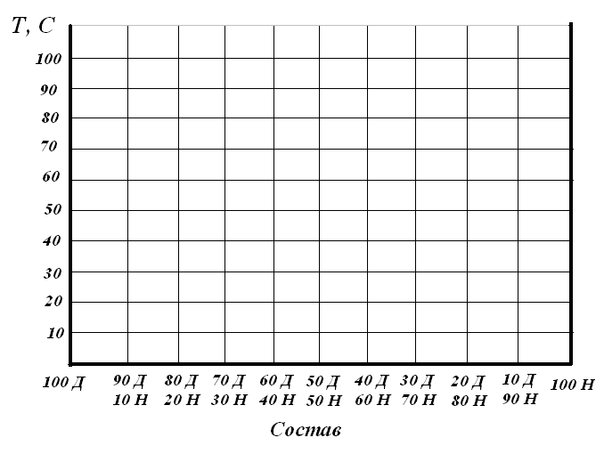
Описание диаграммы

Значение полей
С =
С =
С =
С =
Значение линий
С =
С =
С =
Значение точек
С =
С =
С =

Выводы:____________________________________________________
_______________________________________________________________________________________________________________________________________________________________________________________________________________________________________________________________________________________________________________________________________________________________________________________________________________________________________________________________________________________________________________________________________________________________________________________________________________________

